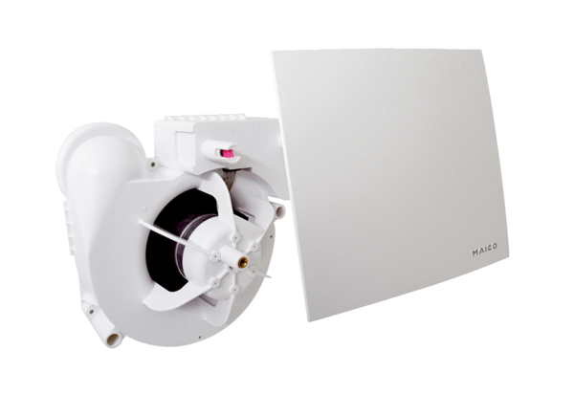Wkład wentylatora ER 60 EHOpakowanie jednostkowe: 1 sztukaAsortyment:
Numer artykułu: 0084.0375Producent: MAICO

